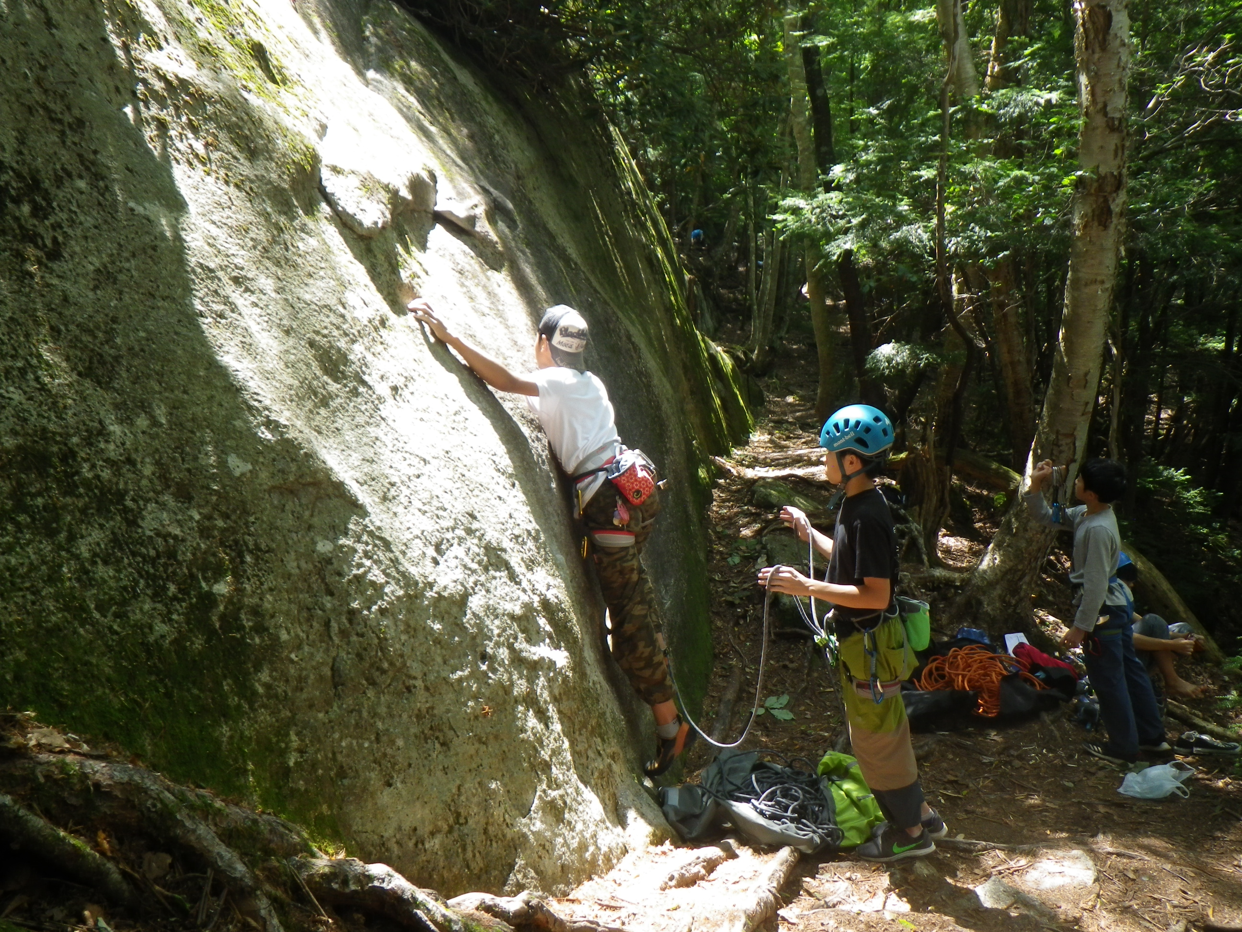

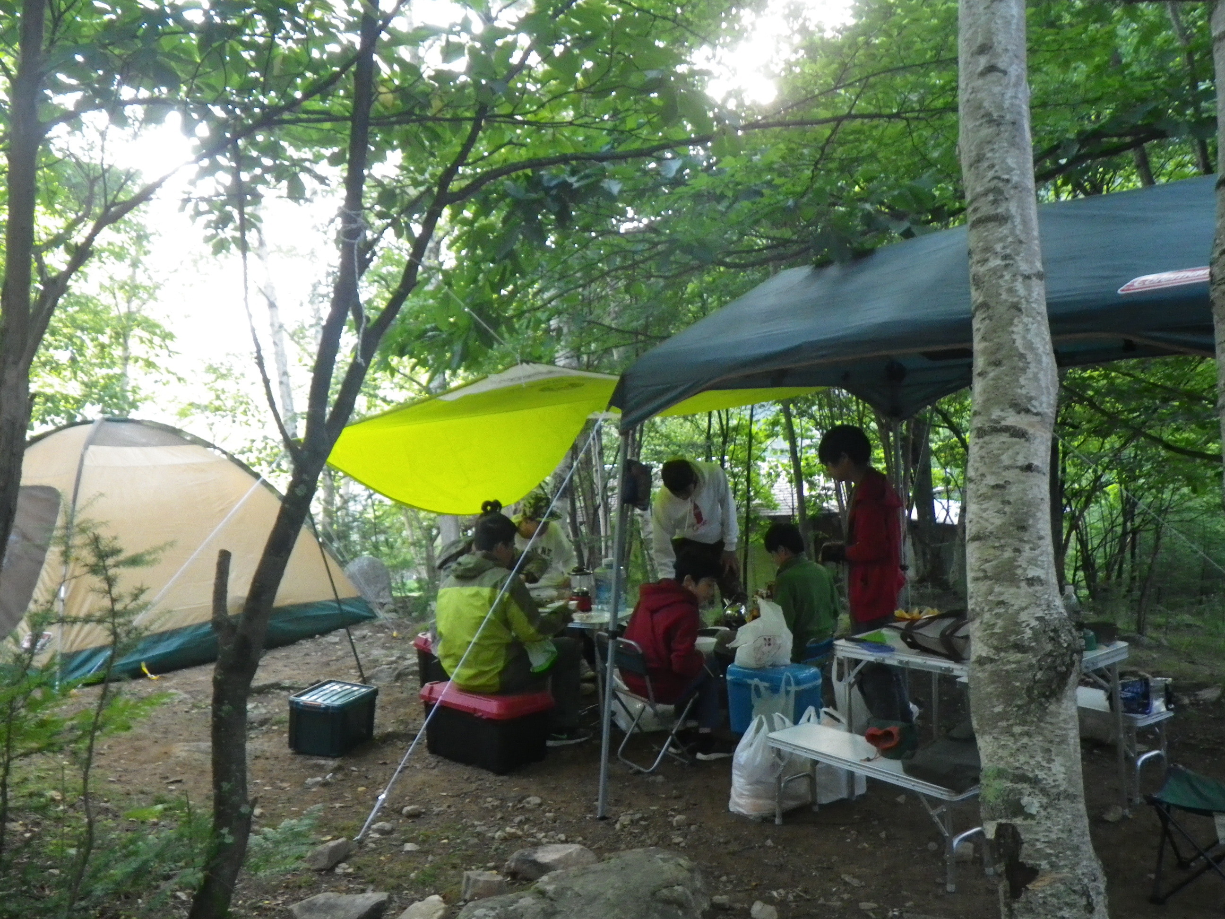

氏名

目 的 ①自然と親しみ、豊かな感性と健全な精神を育む。
②キャンプ生活を通じて仲間と協力して働き、行動力を身につける。
③花崗岩のクライミングを経験する。

日 時 8月18日（土）～19日（日）

場 所 奥秩父・小川山（廻り目平キャンプ場周辺）

内 容 花崗岩のクライミング（ボルダー＆ルート）とキャンプ生活の経験

全体の集合 8月18日（土） 12：00 廻り目平キャンプ場内金峰山荘前
★状況によって多少遅れるかもしれません。

電車利用の集合
8月18日（土） 10：40 信濃川上駅改札口

参加費 ●クラブメンバー・小中学生・レッスンのみ ￥15,000（レッスン料のみ）
●クラブメンバー・中学生・キャンプ共同 ￥21,700
（レッスン料、幕営料、食費・焚火代、生活指導料を含む）
●チームメンバー・小学生・レッスンのみ ￥1,000（経費分差額分）
●チームメンバー・中学生・キャンプ共同 ￥7,700
（経費差額分、幕営料、食費・焚火代、生活指導料を含む）

★予備費として、雨天時ジム利用料（約￥3,000）を持ってきてください。
★その他交通費、コインシャワー代（3分￥100）、1日目昼食代などが別途必要です。
★小学生のご家庭は宿泊、2日目昼までの食事は各ご家庭でご用意くださいますようお願いいたします。（売店・自販機あり。でもあまり品数はなし。）

持ち物 ＜全員＞クライミング用具（ボルダー＆ルート）、トポ、雨具、
ヘルメット（帽子）、フリースなど防寒具、レジャーシート、雨具、
ヘッドランプ（懐中電灯）、着替え、タオル、洗面用具、
焚火用品（焚火で焼きたい食材、軍手、うちわ、新聞紙など）、
初日昼食、行動食、
ジム利用予備費￥3,000、交通費、シャワー代など多少の予備のお金
＜キャンプ生活をする人は上記に加えて＞
キャンプ用品（テント、シュラフ、マット、グランドシート）、
持っている人は食器、コンロなど
＜キャンプ生活を共同でしない人＞
2日目までの食料、飲み物

★1人参加の中高生は保険証を持って来てください（コピー可）。
★踵の収まるシューズを履いてください。
★ゲーム機器の持ち込みはやめましょう。そういうことをする「場」ではない。
★キャンプ生活をする人へ
・2日目の食料は岩場で食べられるものを考えてください。
・1人参加の中高生でテントのない人はご相談ください。
・飲み物を分けたりするので、マイ・ボトルがあると便利です。
★参加者はお互いに話し合って、ロープとボルダリングマットを分担して持ってくるようにすると良いでしょう。
★山荘のお風呂、シャワーにはシャンプーなどの備え付けはありません。

★金峰山荘宿泊の場合は予約が必要です。
★貸テントは￥２,000で、テントサイトが決められています。要予約。
★金峰山荘にも若干の食料は売っています。

その他
★キャンプ共同食料と焚火で焼きたいものなどは、事前に話し合ってメニューを決め、買い出しリストを作成しておいてください。行きに買い出しをして行きますが、あまり時間はありませんし、買い忘れた場合簡単には買いには行けません。
★各係も「計画運営班」の人を中心に話し合って事前に決めておいてください。
タイムテーブル

＜8月18日（金）＞
10：40 信濃川上駅改札口にて電車利用の参加者集合
＊電車の到着時間が10:40
スーパー「ナナーズ」に寄り食料買い出し後廻り目平へ
＊車のあるご家庭は、なるべくご協力をお願いいたします。
12：00 全体集合 廻り目平キャンプ場・金峰山荘前
12:15～13:00 キャンプ生活者はテント・タープ設営
＊小屋泊まりの子も手伝おう！
13：00～13：30 昼食 ボルダリングの準備
13：30～16：30 ボルダリング
＊エリアはメンバーの希望によるが、あまり遠くない所
16：30～17：00 薪集め ＊ボルダーの合間にも少しずつ集めておこう！
17：00 いったん解散（各ご家庭で夕食など）
17：00～18：30 キャンプ合同夕食準備＆夕食＆片付け
＊焚火でも食べ物を焼いたりするので、簡単でも良いかも。
18：30～ 焚火＆親睦会
21：00 終了、消灯

＜8月19日（土）＞
6：00 起床
6：30～7：30 朝食準備＆朝食＆片付け
7：30～8：30 テント撤収、荷造り、ゴミなどの始末
＊テントサイトはきれいに！！
8：30 集合、 ルートエリア（スラブ状岩壁）へ移動
9：00～15：00 ルートクライミング（スラブ状岩壁の予定）
15：00 クライミング終了
15:45 車に分乗、出発
16:30 信濃川上駅にて解散
★16：42信濃川上発の電車に間に合うように！！

各係
★共同キャンプ生活者は、以下の各係と食糧計画・買い出しリストを、
お互いに連絡を取り合って決めておいてください。
●リーダー （ ）
●サブリーダー （ ）
●タイムキーパー（ ）
●会計 （ ）
●食当チーフ＜食事作りの中心＞ （ ）
●整理整頓＜共用備品の整理整頓、ゴミの管理＞（ )
★各自責任感をもって取り組もう！

食事メニュー＆買い出しリスト（ ）人分 予算（ ￥ ）
＊福山の分も人数に入れてくださーい！
18日・夕食 メニュー（ ）
買い出しリスト

19日・朝食 メニュー（ ）
買い出しリスト

19日・昼食＆行動食＆飲み物 メニュー（ ）
買い出しリスト

焚火で焼くもの、焚火に使うもの ＊着火剤や薪なども買っておくとよいかも。

★ペーパータオルや紙皿、箸、アルミホイル、ビニール袋、ラップなどもあると良い。
★事前に買っておける物は買っておいてもOKです！
★みんなで協力して動こう！
登った課題・ルートの記録
ルート名・課題名 | グレード | 完登スタイル | メモ、感想
メモ

